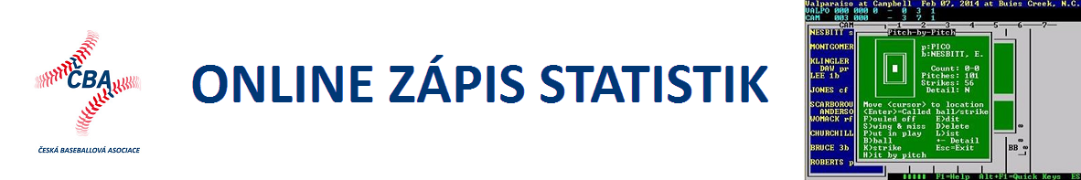

Manuál pro elektronický zápis

Verze 1.2

Autor: Alois Sečkár
Revize: 4. dubna 2015

Tento manuál shrnuje činnost zapisovatele na hřišti v programu TASBS, ve kterém je od roku 2014 povinné vést zápis z utkání české baseballové extraligy (povinnost platí pro play-off, sezóna slouží k otestování si práce). Software popravdě není vyloženě snadno a intuitivně ovladatelný, na druhou stranu jde spíše o nepohodlí než o skutečnou složitost a rutinní zvládnutí zápisu v něm je otázkou překvapivě krátké doby. Tento manuál by vám měl pomoci tuto dobu ještě zkrátit.

Další podpůrné informace naleznete na webu http://online.baseball.cz

Rozdělen je na několik oddílů a krok za krokem popisuje, co je třeba dělat před, během a po utkání, aby vše proběhlo zdárně.

Tento manuál je vlastně stručným výtahem z oficiálního anglicky psaného manuálu:

„USER GUIDE FOR THE STATISTIC PROGRAM “THE AUTOMATED SCOREBOOK”
EDITION FOR THE DATA ENTRY (LOCAL OPERATOR)“

který je k dispozici na webu CEB nebo na http://online.baseball.cz/guide (kde je také obsáhlý manuál přímo od výrobců programu). Tento počeštěný a zestručněný text píšu především na základě mnohaletých osobních zkušeností s tím, jak se s programem TASBS pracuje, a co musí jeho uživatel-zapisovatel během utkání zvládnout.

Obsah
Před hracím víkendem (před prvním zápasem, který zapisuji) 3
Před utkáním 4
Program: TAS.BAT 4
Program BSGAME.EXE 5
Během utkání 9
TAS.BAT 9
BSGAME.EXE 11
Po skončení utkání 13
TAS.BAT 13
BSGAME.EXE 13
BSUTIL.EXE 13

Před hracím víkendem (před prvním zápasem, který zapisuji)

Následující sada kroků se týká činností, které by měl pisatel elektronického zápisu vykonat vždy předtím, než vůbec dorazí na hřiště, případně ihned poté, co na místo dorazí. Většina z nich dá nejvíce práce pouze jednou na začátku sezóny.
- Zajistěte si notebook, elektřinu a internetové připojení. Najděte si před nepřízní počasí kryté místo (pokud možno), ze kterého je dobře vidět na hřiště a lze komunikovat s rozhodčím – nejlépe vedle oficiálního zapisovatele papírového zápisu, pro vzájemnou komunikaci.
- Zajistěte provoz 32bit operačního systému Windows. U nových 64bitových OS je třeba připravit virtuální stroj, kde bude starší systém provozovat. Nápověda pro systém Windows 7 k dispozici ZDE. Pokud ve vašem okolí není nikdo IT zdatný, který by zvládl přípravu, je možné kontaktovat Vladimíra Boháčka ze ZK, který v nutných případech poradí.
- Na webu http://online.baseball.cz/ bude je dispozici soubor „TASBS.zip“ či „TASBS.rar“ (ponecháno na vašem uvážení, který typ archivu vám bude lépe vyhovovat), který obsahuje vlastní zapisovací software. Program by nemělo být třeba instalovat, stačí zkopírovat adresář „TASBS“ kamkoliv na váš disk a začít pracovat. Pozn.: Nejlépe je adresář umístit přímo na disk „C:\“. Pokud ho zkopírujete jinam, budete muset v konfiguračních souboru TASBS.ini změnit položku „TasFtpDir“ na příslušnou cestu k adresáři TasFtp
- V adresáři TASBS by měl být k dispozici program Launcher.exe. Ideálně pro něj vytvořte zástupce na ploše – je to vaše vstupní brána do programu TASBS, spouští okno StatsCrew Control Panel.
- Na webu http://online.baseball.cz/ bude dále vždy nejpozději v pátek hodinu před večerními zápasy (bude-li se hrát zápas v týdnu, tak hodinu před ním; není však garantováno zpracování zápasů ze soboty pro nedělní zápasy) k dispozici soubor „EXL.zip“ (či „EXL.rar“, opět dle vašich preferencí), který bude obsahovat adresář „EXL“, ve které budou aktualizované soupisky týmů. Tento adresář byste měli vždy aktualizovat, neboť si tím můžete ušetřit práci s případným ručním doplňováním nově registrovaných hráčů.
- Stažený adresář „EXL“ umístěte kamkoliv na svůj disk (ideální je co nejjednodušší cesta – např.: „C:\EXL“). Nyní je třeba v okně StatsCrew Control Panel vybrat volbu „Utilities/roster maintenance“ (program BSUTIL.exe v adresáři TASBS) a přes Directory v menu vybrat právě tuto složku, aby zapisovací software věděl, s jakými daty bude pracovat. Pozn.: Toto stačí udělat pouze jednou, pokud umístění složky „EXL“ nebudete v budoucnu měnit a nebudete program používat pro zápis jiných soutěží.
- V okně „Utilities/roster maintenance“ ještě zkontrolujte a případně nastavte v menu Settings – Report Options, zda je vyplněno Report Heading = ČBA Extraliga 2014 a League title = EXL 2014 (resp. aktuální rok) a zda je ERA basis nastavená na 9 inningů.

Před utkáním
Činnost před zápasem se soustředí na dvě činnosti. Nejprve je třeba „předvyplnit“ si elektronický zápis (de facto obdobně jako bychom to dělali na papír), poté je třeba připravit v druhém programu automatické posílání play-by-play na web.

Program: TAS.BAT
- V okně StatsCrew Control Panel vyberte volbu „Game scoring“ (program TAS.BAT v adresáři TASBS) a stiskněte „B“ pro zvolení možnosti Game Scorebook [B]
- Tento vlastní zadávací program je největším kamenem úrazu, protože funguje ve starém DOS rozhranní. Vypadá proto nehezky a je možné jej ovládat pouze šipkami a klávesami, myš není k dispozici. Je to však spíše otázka zvyku – pohyb v menu je řízen šipkami nahoru a dolu a klávesami ENTER (vstup do sub-menu a pohyb poli formuláře) a ESC (návrat do předchozího menu). Potenciálně užitečným pomocníkem je též klávesa F1, která zobrazuje aktuální nápovědu. Je možné učit se klávesové zkratky pro jednotlivé volby menu, ale jsou to informace navíc, které je nutné si pamatovat…
- Abyste začali vyplňovat náš zápis, zvolte volbu Game setup – nastavení informací o zápasu. Zde vás budou zajímat první tři volby.
  - Game info – obsahuje základní informace o utkání (hlavička papírového zápisu)
    - vyplňte místo (město)
    - stadion (má-li stadion specifický název)
    - datum - bývá předvyplněno
    - počet pálkařů nastavte 9
    - sched innings nastavte 9
    - DH Rule Y (povolen suplující pálkař)
    - Neutral site N (v ligových zápasech je vždy někdo domácí)
    - Nite game Y/N (ano, pokud se hraje večer pod světly)
    - League game Y (všechny zápasy jsou počítány jako ligové)
    - Umpires – vyplňte jména rozhodčích (je třeba sehnat si jejich nominaci či na místě zjistit jména) ve formátu PŘÍJMENÍ Jméno
    - Start time – v kolik se začíná hrát
    - Weather – můžete dle uvážení doplnit aktuální počasí
    - zbytek nastavení ponechte nevyplněné
    - pro potvrzení změn je potřeba odkliknout ENTER z posledního pole formuláře
  - Team roosters – zde vybíráte aktéry zápasu
    - Select a team – výběr hostujícího a domácího týmu ze seznamu dostupných týmů, které odpovídají pro složku „EXL“ osmi týmům extraligy aktuálního ročníku – toto je třeba udělat
    - Edit a team – po výběru domácích a hostů umožní editaci údajů z uložených soupisek
    - New team – umožní přidat úplně nový tým
    - tyto dvě administrátorské volby byste však vy používat rozhodně neměli (!)
  - Lineup cards – zde se vyplňuje pořadí pálkařů a posty v obraně dle týmy dodaných lineupů
    - místo vypisování jména hráče stačí zadat jeho číslo dresu, pokud je u hráče nějaké číslo uvedeno
    - pokud není uvedeno číslo (u výchozích soupisek na webu asociace není číslo u žádného hráče, bude třeba doplnit až s prvními zápasy), lze po stisku ENTER přejít do jmenného seznamu vpravo a zde vybrat příslušného hráče
    - může se stát, že má hráč v zápase jiné číslo dresu, než je uvedeno na soupisce (nebo číslo není uvedeno vůbec žádné); v takovém případě zde vyberte to číslo, které má hráč uvedeno na soupisce (nebo nechte 0), zapamatujte si ho, a až půjde na pálku, tak příkazem „#cislo” změníte hráči číslo dresu na aktuálně používané číslo; Pozn.: Čísla nejsou pro zápis nezbytná, avšak usnadňují orientaci zapisovatelům i rozhodčím, proto je dobré věnovat jim pozornost…
    - posty jsou klasicky 1-9, lze psát číslem či zkratkou postu (p, c, 1b, 2b, 3b, ss, lf, cf, rf), další možnosti - 10=dh, 11=ph (střídání pouze na pálce), 12=pr (střídán běžce na metě)
    - pokud dojde před zápasem k dopsání nového hráče, který není uveden na soupisce, lze nového hráče ručně přidat – napíšete nové jméno (pouze příjmení (velkými písmeny), s výjimkou pokud jsou v týmu dva či více hráčů stejného příjmení, pak je třeba uvést ještě za příjmení první písmeno křestního jména) a potvrdíte, že chcete přidat nového hráče na soupisku; v takovém případě nezapomeňte, že po zápase bude třeba všechny takové hráče oznámit zapisovatelské komisi, aby se centrální soupisky doplnily
    - pokud si všimnete chyby ve jméně hráče, ať už nyní při vyplňování lineupů nebo kdykoliv během zápasu, nahlaste prosím tuto skutečnost po zápase taktéž, ať může být zjednána náprava
    - program kontroluje, zda jsou správně vyplněny všechny posty v obraně a zda nejsou omylem uvedeni dva stejní hráči
- Po dopsání všech předzápasových informací otevřete menu Scorebook a zde Plays, čímž je program připraven na zápis utkání. Nabídne vám naposled shrnutí lineupů, který jednoduše potvrdíte ENTERem
- Nyní je třeba uložit vzniklý připravený zápas – rychlé ukládání funguje pod klávesovou zkratkou ALT+F (tuto doporučuji si zapamatovat a zafixovat). Jméno souboru vždy odpovídá číslu zápasu extraligy (1-140 základní část, play-off dle příslušného rozpisu; pozor, že zápasy nejdou za sebou jeden po druhém, takže je třeba vždy věnovat pozornost rozpisu soutěže)
Uložit soubor je nutné předtím, než je možné předjít k druhé fázi předzápasové přípravy – nastavení on-line přenosu.

Program BSGAME.EXE
- V okně StatsCrew Control Panel vyberte volbu „Game reports“ (program BSGAME.EXE v adresáři TASBS)
- přes tlačítko Games (toolbar pod menu) vyberte dle čísla utkání příslušný zápas; pokud náhodou nevidíte správný zápas, zkontrolujte, zda jste ve správné složce, případně přes menu Directory vyberte příslušný adresář „EXL“
- v menu Settings/Report options zkontrolujte, zda jsou zaškrtnuty položky „Show pitch count“ a „Show pitch sequence“, které umožní sledovat stav nadhozů pálkaře
- nyní je na čase nastavit samotný on-line přenos – vyberte v menu Live/Live setup, kde je třeba nastavit přístupové údaje k FTP serveru, na který se následně budou automaticky posílat soubory play-by-play.
- Současné přihlašovací údaje:
  - FTP site - online.baseball.cz
  - User ID - baseball-online
  - Password - euw6we1C
- „Target Directory“ začíná pro sezónu 2014 vždy „/WWW/games/2014/xxxx“, kde „xxxx“ odpovídá číslu zápasu dle rozpisu. Číslo na konci je třeba vždy změnit tak, aby odpovídalo číslu aktuálního zápasu (1-140 základní část, play-off dle příslušného rozpisu); Na toto je důležité nezapomenout, jinak dojde k přepsání nějakého dřívějšího zápasu (!) Pozn.: Stane-li se přece jen tato nepříjemnost, je třeba neprodleně kontaktovat zapisovatelskou komisi, aby zjednala nápravu ze své zálohy.
- Od sezóny 2015 se kvůli bezpečnostnímu incidentu v minulém roce postupuje jiným způsobem:
  - Návod připravil Ondřej Rypar
  - V adresáři TASBS si připravte podadresáře „Export“ a „Winscp“
  - Stáhněte si program „Winscp“ pro zabezpečenou FTP komunikaci. Obsah .zip archivu nahrajte do adresáře „Winscp“.
  - V okně „Live stats settings“ programu bsgame.exe nastavte následující:
  - 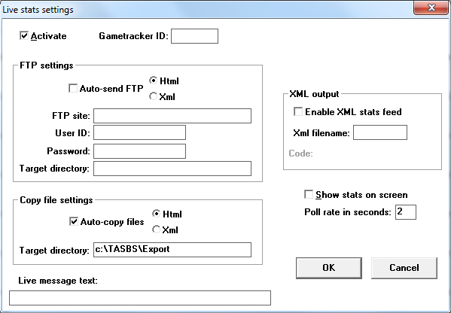
  - Rozdíl je v tom, že program nebude automaticky nahrávat na FTP úložiště, ale vytvářet soubory lokálně v adresáři TASBS\Export
  - Otevřete program WinSCP.exe a zadejte „Login“. Potřebné přístupové údaje (soubor WinSCP.ini) dodá František Přibyl. Objeví se pracovní okno, kde jsou vlevo lokální soubory a vpravo soubory na webu. Vyberte v adresářích vpravo vaši soutěž („Exl“) a v lokálních souborech vlevo adresář TASBS\Export.
  - Pomocí klávesy F7 vytvořte nový adresář pro váš zápas. Jméno adresáře vždy odpovídá číslu zápasu extraligy (viz pojmenování souboru zápisu).
  - 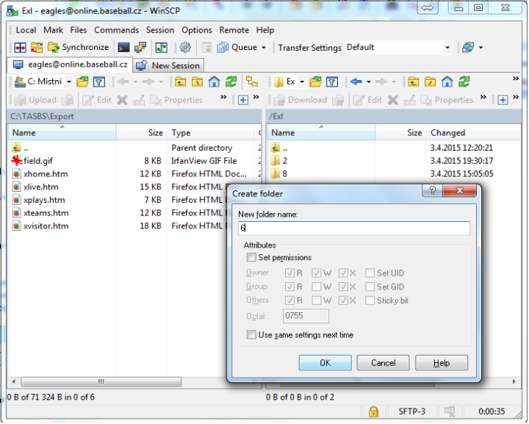
  - Pomocí klávesové zkratky CTRL+U spusťte funkci „Keep remote direktory up to date“, která umožní automatické nahrávání souborů na web (tak jako to umí TASBS). Pomocí tlačítka „Start“ spustíte automatické nahrávání. Okno nechte aktivní po celou dobu zápasu. Po jeho ukončení klikněte na „Stop“ a zavřete program.
  - 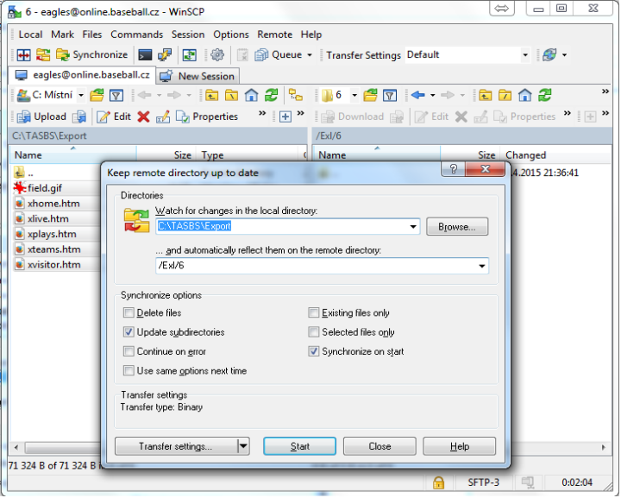
- Pak už jen v nastavení Live/Live Setup v programu bsgame.exe zaškrtnout tlačítko Activate a potvrdit OK, nic dalšího se zde nevyplňuje. Pozn.: Pokud se toto pokusíte udělat ve chvíli, kdy nemáte načtený zápas (nebo máte načtený soubor zápasu, kde ještě nejsou nastaveny sestavy), tak selže automatický generátor HTML souborů a celý program BSGAME.EXE se zhroutí. Z toho plyne smutný fakt, že bohužel není možné být plně připraven dříve, než má zapisovatel k dispozici lineupy mužstev, je tedy třeba apelovat na manažery, aby je dodávali s dostatečným předstihem, jak jim nově ukládá soutěžní řád.
- Krom nastavení FTP přenosu je ještě třeba nastavit týmové vlajky v záhlaví play-by-play. V menu Live/Live HTML tailoring změňte položky Visitor logo a Home logo (pozor na pořadí hosté - domácí)...mění se POUZE jméno obrázku NAZEV_TYMU.png (viz následující seznam týmů), zbytek cesty na web (http://online.baseball.cz/flags/2015/) zůstává nezměněn. Pomocí volby Image Size lze přizůsobit šířku vlajky v pixelech, ideální je zachovat současné nastavení šířky 100px. Nastavení Colors by mělo zůstat výchozí. Změny potvrďte OK.
- Seznam souborů týmových vlajek:
- Arrows Ostrava – arrows.png
- Cardion Hroši Brno – hrosi.png
- Draci Brno – draci.png
- Eagles Praha – eagles.png
- Kotlářka Praha – kotlarka.png
- Skokani Olomouc – skokani.png
- Technika Brno – technika.png
- Tempo Titans Praha – tempo.png

- Poté, co jste provedli výše uvedené kroky, proveďte ještě jednou výběr aktuálního zápasu přes tlačítko Games (první krok této části). Tento otravný úkon navíc bohužel pramení z jistých problémů v komunikaci mezi programem TAS.BAT a BSGAME.EXE. Po zapojení automatického FTP se někdy stane, že program z nějakého důvodu přestane reagovat na změny provedené zapisovatelem a na web se pak neodesílá aktuální přehled play-by-play, ale pouze stav před začátkem zápasu. Opětovné načtení zápasu ihned po inicializaci FTP tuto nepříjemnou chybu eliminuje. Tato procedura může být též použita jako první pomoc v případě pozdějších problémů v průběhu zápasu.

Nyní jste připraveni vést elektronický zápis z utkání. To, co je výše obsáhle popsáno, se dá ve skutečnosti při troše cviku a praxe stihnout během krátkých pár minut, doporučuji však začít z přípravou nejpozději 15 minut před začátkem utkání, a klidně ještě dříve, máte-li již k dispozici lineupy mužstev.
Rychlou kontrolou, že příprava proběhla jak má a vše je připraveno, je pohled na web, zda se tam již objevil soubor play-by-play. Přímý odkaz byste měli nalézt na adrese:

http://online.baseball.cz/games/2015/Exl/CISLOZAPASU/xlive.htm

kde CISLOZAPASU odpovídá klasicky aktuálnímu číslu zápasu dle rozpisu. Pokud je soubor k dispozici, obsahuje správné týmy a týmové vlajky v záhlaví a zobrazené údaje o zápase o sestavách odpovídají, pak je vše v pořádku. V průběhu zápasu je vhodné tento odkaz občas pohledem kontrolovat, zda se stále zobrazují aktuální údaje a nedošlo k „zamrznutí“ automatického přenosu. Bohužel i to se občas stává, i když jde o spíše výjimečnou situaci, nikoliv o pravidlo.

Během utkání

Obecná a nejdůležitější instrukce, nebo chcete-li doporučení, pro samotné vedení elektronického zápisu zní: mějte vedle sebe osobu druhého zapisovatele, která vede papírový zápis. Cokoliv se v průběhu zápasu stane od selhání techniky po vaší chybu během zadávání situací, nebo když bude nutné zjistit přímo od laviček složitější střídání, váš kolega či kolegyně se může plně věnovat hře ve chvíli, kdy vaše pozornost bude vázána jinde. A i pokud se nestane nic mimořádného, dva páry očí vidí vždy více než dvě.

Nevěřte tomu, že se dá zvládnout obojí naráz v jednom, to se rozhodně nedá, přinejmenším ne bez obrovského rizika „utopení se“ v tom. Není ani příliš vhodné spoléhat se plně na techniku a nevést papírový zápis vůbec. Sázka na neselhání techniky je vždy tak trochu sázka do loterie, nemluvě o tom, že když jednotlivci něco z dění na hřišti uteče, tak jen velmi těžko uhání v hledišti či na lavičkách někoho, kdo akci viděl a byl by schopen ji popsat. ZK si je vědoma vyšších nákladů spojených s přítomností dvou osob na utkání, ovšem je na zvážení týmů, zda ušetřené prostředky vyváží případné problémy. Pozn.: v personální nouzi není asi nezbytně nutné mít k ruce druhou osobu schopnou vést zápis, ale měl by s vámi být alespoň někdo, kdo sleduje hru a je schopen vám zpětně interpretovat akce, které vám z jakéhokoliv důvodu unikly.

Objektem vašeho zájmu v průběhu utkání bude téměř výhradně zadávací okno programu TAS.BAT.

TAS.BAT
- Standardní zápis probíhá v Scoresheet – Plays
- Zapisovatel vidí kosočtverec na zeleném poli (jednotlivé mety) a aktuální situaci pálkaře a běžců
- Jednotlivé situace se píší do kolonky k pálkaři nebo běžcům. Mezi obsazenými metami se přesouvá šipkami nahoru a dolů či stiskem ENTER. Situaci lze napsat pouze k pálkaři, k pálkaři i běžcům, nebo pouze k běžci (běžcům). Vše co je zadáno naráz odpovídá jedné rozehře v utkání (např. odpal + posuny běžců po metách či passed ball, který způsobí posun dvou běžců o metu dále). Zadání se potvrzuje stiskem ENTER, po kterém se objeví textové shrnutí zadané akce – je dobré si toto shrnutí zkontrolovat, zda program skutečně interpretuje to, co jste chtěli zadat
- Pro přehled všech možných situací stiskněte nápovědu F1 (mezi jednotlivými stránkami nápovědy se listuje klávesami PAGEUP a PAGEDOWN). Možné příkazy jsou jednoduše a přehledně shrnuty zde - http://online.baseball.cz/TAS-QUICK-KEYS.pdf
- Poznámky a speciální situace:
  - Posouvá-li se více běžců například na PB, pak se PB může napsat ke každému z nich, program správně rozpozná, že byl pouze jeden (na rozdíl od papírového zápisu, kde je třeba rozlišovat posun vedoucího a ostatních běžců)
  - totéž v případě posunů na chybu – E je možné uvést všude
  - program nerozlišuje „malé“ a „velké“ chyby v obraně
  - program nerozlišuje mezi typy volby v obraně (FC, FO a další, viz metodika zápisu), zde je vše FC
  - v programu neexistuje zkratka pro „technický aut“ (OBR – out by rule, viz metodika zápisu), zde se zapíše pouze aut nejbližšímu polaři a případný druh porušení pravidel je třeba uvést do komentáře (viz dále)
  - při dvojautu (trojautu) se zapíše všechen pohyb míče k pálkaři, následuje identifikace dvouautu ((G)DP) resp. trojautu (TP), k běžcům pouze „X“…např. 643 GDP u pálkaře a X u běžce značí dvojaut po odpalu po zemi na shorta…za vícenásobný aut podléhající tomuto principu se považuje například tečovaný aut běžce po chyceném odpalu ze vzduchu – zapsalo by se pálkaři např. F85 DP a běžci z 2. mety X…obdobnou situací je strikeout a zároveň chycená krádež – u pálkaře bude KS 24 CS DP a u běžce z 1. mety X…tento způsob zápisu přídá do play-by-play textu „out on the play“, čímž se zdůrazní, že šlo o vícenásobný aut…není to povinnost, situace lze zapsat i klasicky (zvlášť aut u běžce a zvlášť u pálkaře), ale lépe se to pak čte
- Po každé rozehře byste neměli zapomenout ukládat soubor (pomocí ALT+F). Jednak to eliminuje riziko ztráty dat při neočekávané chybě (ta přichází zásadně poté, co si svou dlouhou práci neuložíte), ale hlavně po každém uložení dojde k odeslání aktualizovaného play-by-play na web, což je přesně to, co je potřeba dělat co nejčastěji.
- Při zápisu věnujte pozornost tomu, že situace může často být popsána stručně (error – E5) anebo víc popisně (error – zahozený příhoz – E5T). Pro čtenáře on-line reportu je jistě lepší „rozšířená“ verze sdělující více informací. Záleží pochopitelně nejvíc na tom, jak moc se cítíte jistí v zápise. Pro statistické účely je stručná verze stejně dobrá a rozhodně mnohem lepší než žádná…
- Program je částečně intuitivní. Z některých zadaných údajů sám vyvodí, že došlo například k posunu běžce v důsledku odpalu a sám nabídne možnost posunu, pokud to zapomenete udělat sami. Dále se ptá, pokud není schopen sám rozhodnout o některých údajích (např. na postup běžce na další metu, počet RBI, typické jsou dotazy na ER (umožněné doběhy), které se začnou objevovat vždy tehdy, kdy v rámci směny došlo k chybě). Dotazy jsou intuitivní, stačí věnovat pozornost tomu, na co se program ptá.
- Opravy zápisů – když se něco pokazí, zjistíte, že jste něco nezadali správně, nezapsali střídání, či se z původně neumožněného doběhu stal umožněný, je možné provést opravu. Vyskočte ESC z aktuálních Plays a vyberte Edit plays – zde se šipkami nahoru a dolů se prochází skrz předchozí akce a každá se dá opravit stejně jako byste ji zadávali nově. Je možné také vložit nové akce (viz klávesové zkratky na dolní liště).
- Pokud dojde vlivem chyby v zápise k neplánovanému ukončení směny, nebo je chyba objevena až po konci půlsměny a vystřídání týmů v obraně a útoku, tak je pro nápravu napřed třeba pomocí kláves ALT+T „otočit list“ (stejně jako by to bylo u papírového zápisu), následně aplikovat přechozí postup pro editaci.
- Existuje také možnost „Delete from end“, která kompletně smaže aktuálně poslední akci. Typicky ji lze aplikovat pro rychlou opravu poslední situace, kdy je jednodušší akci zadat znovu, než hledat chybičku. Občas se člověk zamotá do chyb natolik, že je nejlepším způsobem nápravy smazat ne jednu, ale hned několik posledních rozeher a následně vše přepsat dle papírového zápisu.
- Dále je v Scoresheet menu k dispozici speciální položka Comment, která vám umožňuje napsat text, který se následně objeví v play-by-play z utkání. Této možnosti se dá využít pro lepší informování o zápase – například je-li zápas přerušen, lze to pomocí této možnosti oznámit našim „divákům“. Není nezbytně nutné tuto možnost používat, avšak platí zde totéž co „stručných“ a „rozsířených“ zápisů situací.
- Střídání – ve chvíli kdy dochází ke střídání, otevřete v menu Scoresheet položku Lineup cards a zaneste příslušné změny pro příslušný tým (zjistí zapisovatel papírového zápisu od rozhodčího)…obrazovka vypadá a funguje úplně stejně jako nastavování line-upu na začátku.
- Střídání se může občas zdát problematické při složitých změnách, avšak princip je pořád stejný:
  - 1) zjistím si všechna střídání a změny rozestavení
  - 2) procházím lineup odshora dolů a všude kde nastala změna:
  - 3a) buďto změním hráče na tomto postu
  - 3b) a/nebo změním jeho pozici v obraně
- Existují klávesové zkratky, které teoreticky usnadňují práci se střídáním, avšak já osobně si je příliš nepamatuju a nevyužívám:
  - F5 – vede přímo na střídání týmu v obraně
  - F6 – střídání pouze aktuálního pálkaře
  - F7 – střídání pouze aktuálního nadhazovače
  - F8 – střídání týmu na pálce
- Stav nadhozů (pitch-by-pitch) – kromě zadávání výsledků samotných rozeher, umožňuje TASBS sledovat též každý jednotlivý nadhoz. Stav nadhozů pro každého pálkaře byste sledovat měli, neboť je to přinejmenším zajímavý údaj pro diváka (jaké byly stavy pálkařů ve chvíli rozehry), tak z pohledu statistik (kolikrát nadhazovač nadhodil a jaké má procento striků). Pro zpřístupnění okna nadhozů zapište „P“ do pole pro akci pálkaře a potvrďte ENTER. Otevře se okno, které nabízí ihned nápovědu samo k sobě – dle stisku té které klávesy z nabídky se mění stav nadhozů aktuálního pálkaře, což ihned vidíte i graficky. Seznam ovládacích kláves je následující:
  - F – pálkař odpálí foul-ball
  - S – pálkař švihne a netrefí
  - K – pálkař nešvihne, rozhodčí vyhlásil strike
  - B – rozhodčí vyhlásil ball
  - H – trefení nadhozem
  - P – nadhoz, po kterém následovala rozehra (automatický návrat do okna Plays)
  - D – smaže poslední nadhoz
  - L – zobrazí seznam zadaných nadhozů (hodí se, když si nejste jistí, co bylo zadáno a v jakém pořadí)
  - E – umožní editaci (ale podle mých zkušeností je rychlejší smazat a znovu vložit)
- Pomocí kurzorových kláves lze vybírat umístění nadhozu a je zde i možnost „detailního“ zadání včetně typu nadhozu. Ovšem v rámci udržení jednotného formátu zápisu a vzhledem k tomu, že na naší úrovni zjevně není možné tyto údaje konzistentně sledovat, proto by se zápis měl omezit pouze na zadávání druhů nadhozů dle seznamu výše.
- Zadávání nadhozů je částečně intuitivní – po zadání tří striků automaticky skočí do okna Plays a předvyplní pálkaři strike-out, po čtvrtém ballu naopak metu zdarma…

BSGAME.EXE
- Tento program by měl v průběhu zápasu fungovat automaticky, čili pokud vše běží, není potřeba dělat nic
- Pokaždé, když se v TAS.BAT uloží soubor (ALT+F – po každé rozehře a změně, automaticky se tak děje po skončení půlsměny), měl by program automaticky vygenerovat nové HTML soubory a poslat je na web
- Vizuální kontrola funkčnosti 1 – na liště by se měl sám od sebe objevit program TASftp, který zajišťuje přenos (automaticky se spustí a po skončení přenosu se zase automaticky vypne)
- Vizuální kontrola funčknosti 2 – otevřete si v internetovém prohlížeči odkaz na live přenos ze zápasu a sem tam zkontrololujte, zda v přiměřeném intervalu (chvíli samozřejmě trvá nahrání souborů na web, dle rychlosti vašeho připojení) poskytuje aktuální informace
- Pokud něco nefunguje, tak to bývá zaprvé tím, že se program TASftp zasekl, pak je potřeba jej shodit pomocí správce souborů, což poměrně úspěšně řeší řadu situací, zadruhé mohou nastat problémy se samotným přenosem – buďto vypadl internet a nebo jsou špatně nastaveny FTP údaje. Přes volbu v menu Live/TASftp diagnostic mode je možné zobrazit stavové okno programu a podívat se, v čem konkrétně je problém.
- Pokud FTP přenos vytrvale odmítá fungovat automaticky, pak je ještě jako poslední záchrana možné provádět přenosy ručně a to v libovolném FTP klientovi (je to možné třeba v TotalCommanderu nebo v specializovaném freeware programu FileZilla). Soubory, které je třeba na web přenášet, se nacházejí ve složce „LIVE“ v adresáři „TASBS“

Po skončení utkání

Pokud jste zdárně absolvovali průběh zápasu a rozhodčí vyhlásil konec utkání, zbývá ještě pár posledních kroků předtím, než můžete vypnout notebook a odejít domů (případně se začít připravovat na druhý zápas dne). Je třeba uzavřít (provést pseudo-vyhodnocení) zápis a odeslat výsledné soubory.

TAS.BAT
- Zde je nutné provést „ukončení“ zápasu - v menu Scoresheet zvolte položku Wrap-up game
- Podle situace nastavte počty výher a proher pro oba týmy podle situace, aktuální stav výher a proher je možné zjistit z ligové tabulky na webu
- Nastavte Winning a Loosing nadhazovače, případně nadhazovače se Safe (vyhodnocení proveďte dle pravidel – 10.17 a 10.19), aktuální celkové počty je možné zjistit ze statistik na webu
- Doplňte délku trvání zápasu na základě času začátku a aktuálního času při vyhlášení konce zápasu
- Návštěvnost (attendance) byste měli zkusit aspoň odhadnout, i když to není povinnost, jde opět hlavně o informativní údaj pro čtenáře on-line
- Poté pouze proklikejte následující obrazovku se shrnutím statistik hráčů (např. HR, SB atp.), zde se nic nemění
- Po provedení celé této procedury naposled uložte soubor (ALT+F) a vyčkejte odeslání poslední verze na web
- Následně lze zkontrolovat, zda se na web do živého přenosu dostala závěrečná verze, tak, že se na webové stránce přenosu vlevo nahoře u položky Inn (mezi body pro oba týmy) objeví „Final“, čímž je indikováno, že zápas byl už ukončen

BSGAME.EXE
- Zde je nyní potřeba vytvořit HTML soubor závěrečného shrnutí zápasu.
- V menu HTML vyberte napřed položku Setup a zkontrolujte, zda jsou zaškrtnuty položky „Composite box“ a „Play-by-play“ a ostatní ne. Tyto dva typy reportů (první je box-score obsahující přehledně pálkařské, polařské a nadhazovačské statistik, druhý průběh zapasu v textové podobě směnu po směně) chceme mít v závěrečném shrnutí
- Pozn.: CEB dává přednost box score ve formátu „NCAA box“, ten mi ale přijde zbytečně oklešťený, „Composite box“ oproti tomu obsahuje všechny běžně udávané statistiky
- Je-li nastavení v pořádku, vyberte HTML/Generate a v adresáři „EXL/HTML“ se objeví příslušný soubor pojmenovaný podle čísla utkání
- Tento soubor je třeba vzít a ručně pomocí FTP klienta nahrát na online.baseball.cz do příslušného adresáře (odpovídajícího číslu zápasu). Jde o vcelku jednoduchý úkon, pokud byste si nevěděli rady, tak práce s FTP klientem v programu TotalCommander je popsána například zde - http://navody.c4.cz/total-commander-ftp-klient, práci s programem FileZilla, který je volně ke stažení, ukazuje názorně například tento videotutorial - http://www.youtube.com/watch?v=OqBGHzEYlX4
- V tuto chvíli ještě není jasné, zda má zapisovatel zápasu též nahlašovat nebo zadávat konečný výsledek do systému na webu, popřípadě jakým způsobem. Prozatím tedy s touto činností nepočítejte a věc dále neřešte. Pokud bude nějaký závazný způsob stanoven, objeví se v upravené verzi tohoto manuálu.

BSUTIL.EXE
- Posledním krokem před definitivním koncem vaší práce je export právě dokončeného zápasu pro účely centrálního spravování celkových statistik.
- V okně StatsCrew Control Panel vybrat volbu „Utilities/roster maintenance“ (program BSUTIL.exe v adresáři TASBS) a stikněte tlačítko „Export Game“
- Vyberte libovolnou složku (pozor, musí to být existující složka, nejde exportovat přímo do kořenového adresáře disku, a nesmí to být složka „EXL“) a následně zvolte dle čísla zápasu aktuální zápas
- Výsledkem exportu jsou tři soubory (přípony .GAM, .PLY a .POS). Tyto tři soubory pomocí FTP klienta přeneste do adresáře http://online.baseball.cz/games/2015/Exl/export, odkud si je bude moct centrální správce statistik následně stáhnout.
- Pokud před nebo během zápasu došlo k dopsání nového hráče na soupisku, nebo pokud jste si všimli chyby ve jméně některého hráče, pak prosím informujte emailem na zk@baseball.cz o této skutečnosti, protože správce by měl provést doplnění na centrální soupisku pro budoucí použití. V mailu nezapomeňte uvést celé jméno hráče a klub, který ho zaregistroval.

Tímto je vaše práce na vedení elektronického zápisu zdárně ukončena. Informací na předchozích stránkách není právě málo, ovšem zkušenost je taková, že velmi brzy se ze složitě popsaných činností stává rutina, kterou opravdu zvládá téměř každý i bez větších znalostí v IT oblasti.

Přeji vám, ať v průběhu zápisu nenarazíte na příliš mnoho chyb a problémů, hlavně ne na ty, které nejsou v tomto návodě zachyceny a popsány. Kdyby se to přece stalo, tak je možné kontaktovat zk@baseball.cz, kde vám co nejdřív někdo odpoví a pokusí se pomoct. V případě akutních situací bych snad mohl být dostupný na telefonu 721 302 700, ovšem pouze v tom případě, že se právě v té době nebudu prohánět po některém z baseballových či softbalových hřišť, ať už jako hráč nebo jako rozhodčí, což je velmi pravděpodobné.

